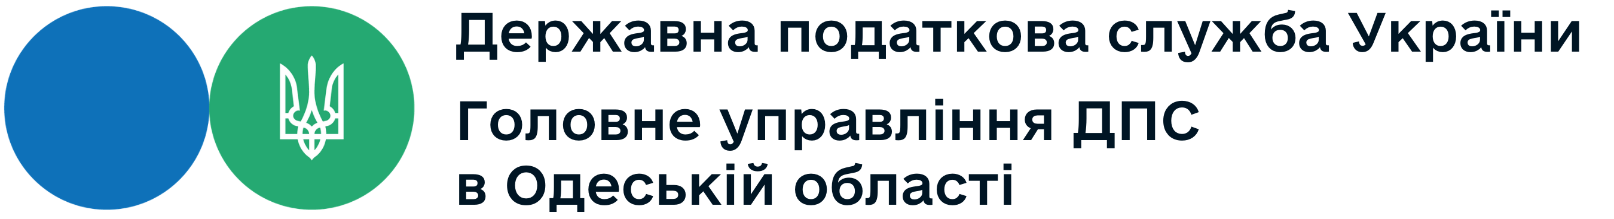
Головне управління ДПС в Одеській області
вул. Семінарська, 5, м. Одеса, 65044
Тел. (048) 725-83-58, факс (048) 707-28-07
od.tax.gov.ua, od.official@tax.gov.ua

До 31 грудня 2024 року скористайтесь правом на нарахування податкової знижки для фізичних осіб за наслідками звітного податкового року

Головне управління ДПС в Одеській області нагадує, що платник податку має право на податкову знижку за наслідками звітного податкового року.
Податкова знижка для фізичних осіб, які не є суб'єктами господарювання, – це документально підтверджена сума (вартість) витрат платника податку – резидента у зв'язку з придбанням товарів (робіт, послуг) у резидентів – фізичних або юридичних осіб протягом звітного року, на яку дозволяється зменшення його загального річного оподатковуваного доходу, одержаного за наслідками такого звітного року у вигляді заробітної плати, у випадках, визначених Кодексом.
Заробітна плата – це основна та додаткова винагорода, інші заохочувальні та компенсаційні кошти, які виплачують платнику податку на підставі відносин трудового найму.
Відповідно до п.п. 166.2.1 п. 166.2 ст. 166 Кодексу до податкової знижки включаються фактично здійснені протягом звітного податкового року платником податку витрати, підтверджені відповідними платіжними та розрахунковими документами, зокрема квитанціями, фіскальними або товарними чеками, прибутковими касовими ордерами, що ідентифікують продавця товарів (робіт, послуг) і особу, яка звертається за податковою знижкою (їх покупця (отримувача), а також копіями договорів за їх наявності в яких обов'язково повинно бути відображено вартість таких товарів (робіт, послуг) і строк оплати за такі товари (роботи, послуги).

Звертаємо увагу! Копії зазначених документів (крім електронних розрахункових документів) надаються разом з податковою декларацією, а оригінали цих документів не надсилаються контролюючому органу, але підлягають зберіганню платником податку протягом строку давності, встановленого Кодексом.
Обмеження:
Якщо платник податку до кінця податкового року, наступного за звітним, не скористався правом на нарахування податкової знижки за наслідками звітного податкового року, таке право на наступні податкові роки не переноситься (п.п. 166.4.3 п. 166.4 ст. 166 Кодексу).
!!! Підстави для нарахування податкової знижки із зазначенням конкретних сум відображаються платником податку у річній податковій декларації, яка подається до 31 грудня (включно), наступного за звітним, податкового року.
Сума податкової знижки, нарахована платнику податку у звітному податковому році, не може перевищувати суму річного загального оподатковуваного доходу платника податку, нарахованого як заробітна плата, зменшену з урахуванням положень п. 164.6 ст. 164 Кодексу, крім випадку, визначеного п.п. 166.4.4 п. 166.4 ст. 166 Кодексу (п.п. 166.4.2 п. 166.4 ст. 166 Кодексу).
Сума податкової знижки, нарахована платнику податку у звітному податковому році, у разі включення до податкової знижки витрат, передбачених п.п. 166.3.10 п. 166.3 ст. 166 Кодексу, розраховується окремо від інших витрат та не може перевищувати суму річного загального оподатковуваного доходу платника податку, отриманого у вигляді дивідендів, крім сум дивідендів, що не включаються до розрахунку загального місячного (річного) оподатковуваного доходу (п.п. 166.4.4 п. 166.4 ст. 166 Кодексу).
Детальніше щодо витрат, за якими фізична особа має право на отримання податкової знижки за результатами 2023 року https://tax.gov.ua/deklaratsiyna-kampaniya-2024/podatkova-znijka-dlya-fizichnih-osib

Головне управління ДПС в Одеській області
тел.: (048) 705-60-18

